릴리스 4.0.2511.1
4.0.2511.0 패키지에서 확인된 이슈에 대한 핫픽스 릴리스입니다.
4.0.2511.0 릴리스에서 부터 포함된 주요한 보안 취약점에 대한 개선을 위해 빠른 시일 내에 적용하시는 것을 권장드립니다.

🐞 버그 해결
식별자 | 항목
SNR#3280 | 테이블의 노드별 총 사용량을 정상적으로 표시하지 못하는 문제 해결
SNR#3281 | 쿼리 기반 파서에서 rex 명령어와 match() 함수를 실행하지 못하는 문제 해결

📌 상세 내역

SNR#3280 테이블의 노드별 총 사용량을 정상적으로 표시하지 못하는 문제 해결
4.0.2511.0 버전의 기능 개선 항목인 SNR#3110으로 인해 발생한 문제를 수정했습니다. 테이블 화면에서 노드별 총 사용량이 티어별로 정확하게 표시되지 않던 문제가 해결되었습니다.
변경 전
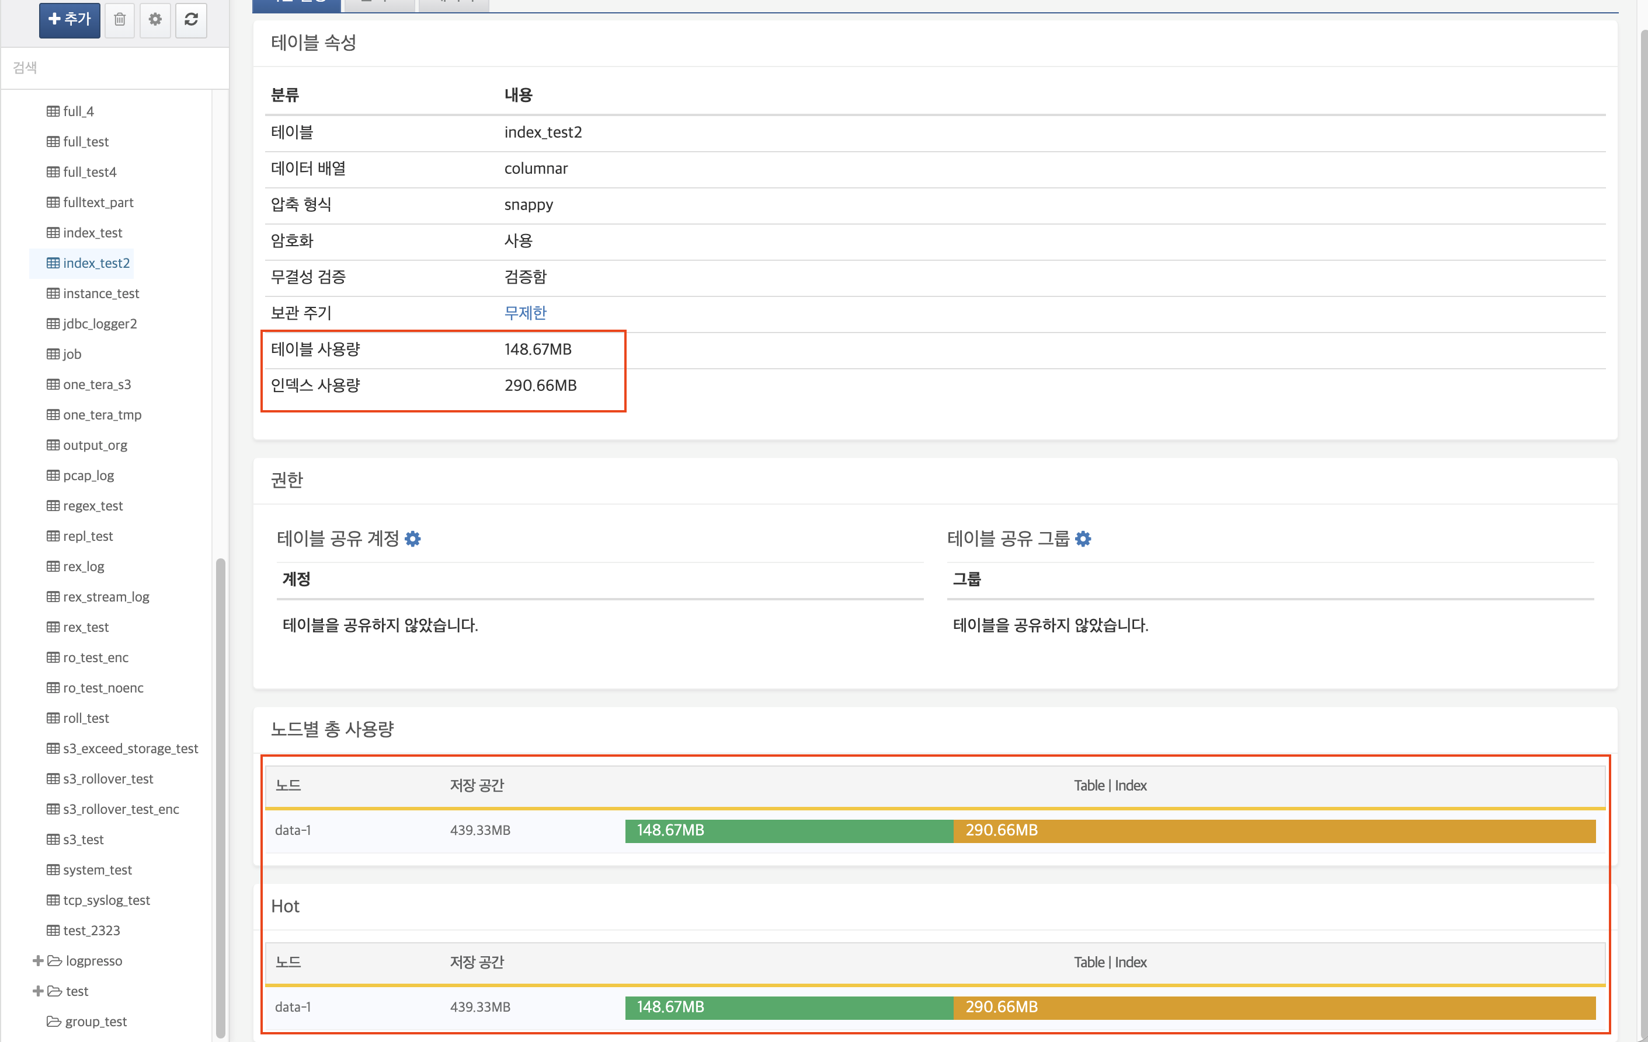
변경 후
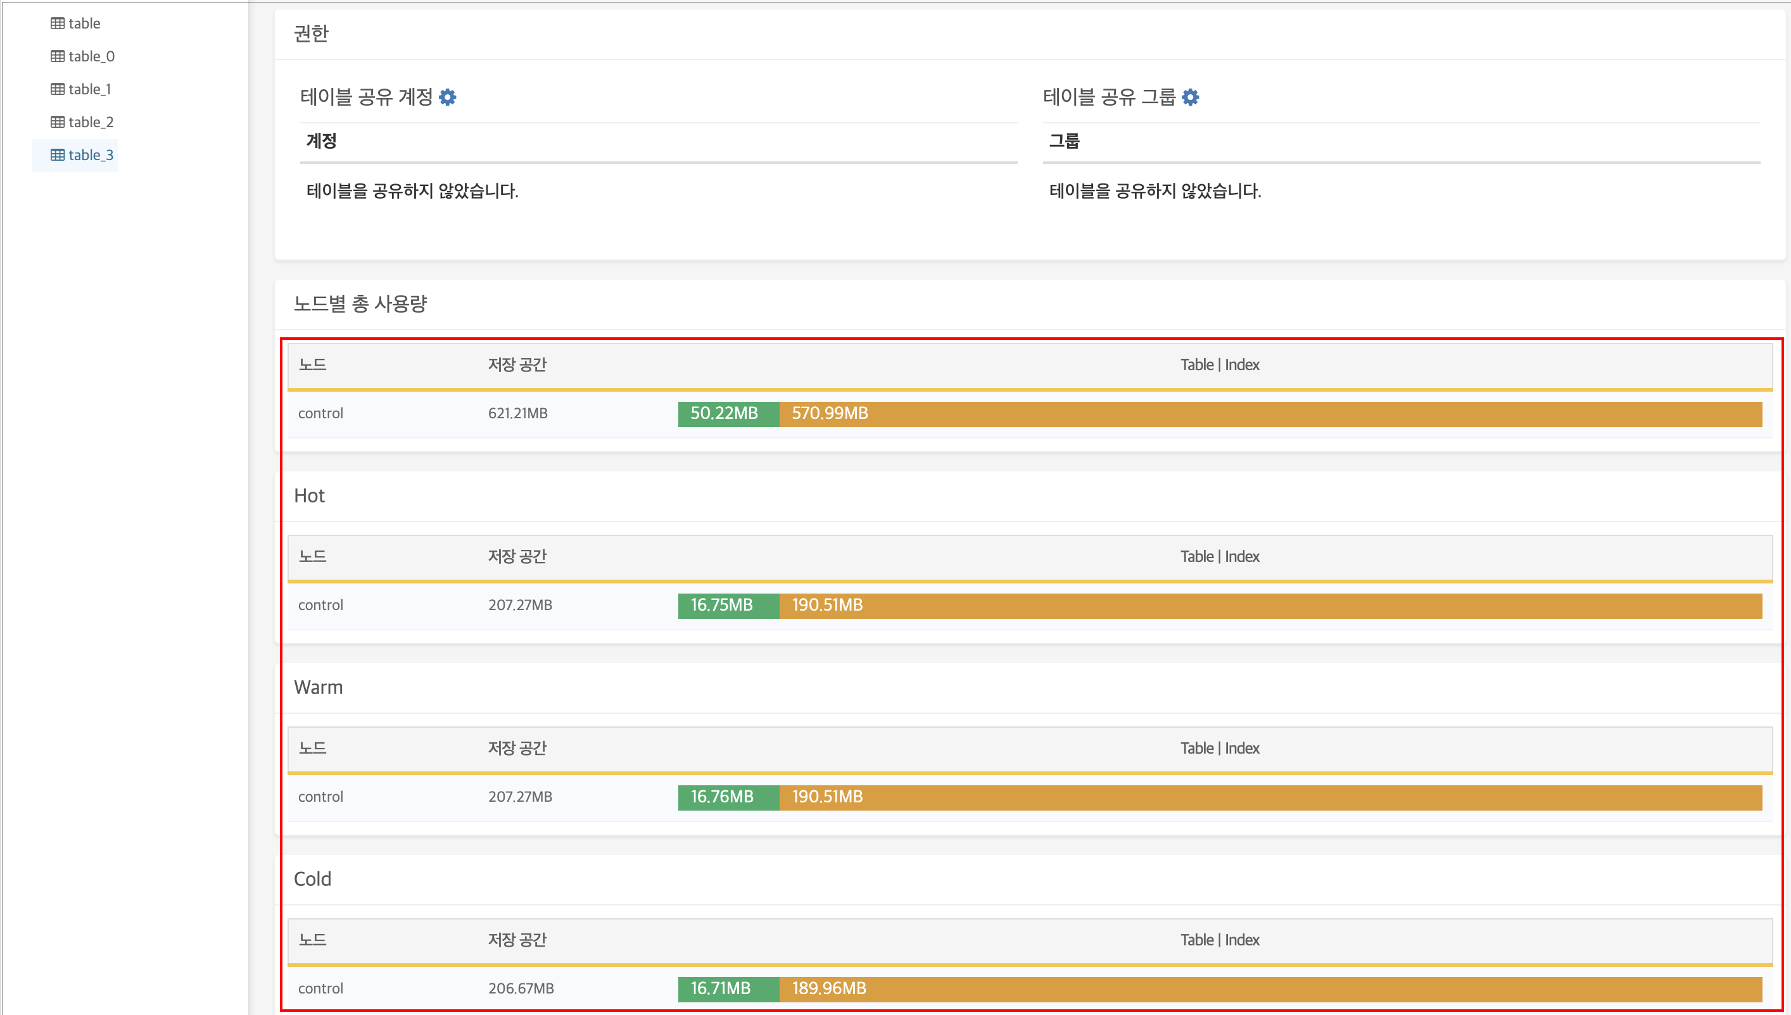

SNR#3281 쿼리 기반 파서에서 rex 명령어와 match() 함수를 실행하지 못하는 문제 해결
4.0.2511.0 버전의 기능 개선 항목인 SNR#3067으로 인해 발생한 문제를 수정했습니다. rex 쿼리 명령어나 match() 함수를 사용하는 쿼리 기반 파서를 수집 모델, 쿼리, 예약 쿼리, 프로시저, 데이터셋 등에서 사용할 때 정상 동작하지 않던 문제가 해결되었습니다.

